ЛГИ-05.2Н |  | Информационный щит с дверцей и навесом (широкий)
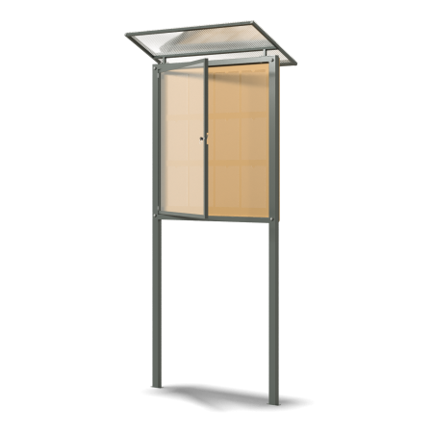

Размеры, мм: | 530x1240x2230 | Вес, кг: | 62.215
Характеристики материалов
Материалы: фанера, монолитный поликарбонат, металл, порошковая краска.
Конструкция состоит из:
Профильной трубы 60мм х 40мм х 3 мм,
Профильной трубы 40мм х 40мм х 3 мм,
Профильной трубы 20мм х 20мм х 1,5мм,
Крашеной фанеры толщиной 15 мм с девятью карманами. Информационный щит имеет навесной погодостойкий замок.
Верхние части стоек закрыты пластиковыми заглушками.
Все имеющиеся металлические детали окрашены порошковой полиэфирной краской.
Комплект крепежа оцинкованный.
Комплектация:
Каркас – 1шт.,
Щит – 1шт.,
Дверца с поликарбонатом – 1шт.,
Карман А4 – 9шт.,
Каркас крыши – 1шт.,
Поликарбонат с торцевым профилем – 1шт.,
Замок погодостойкий – 1шт.,
Комплект крепежа – 1шт.,
Комплект заглушек – 1шт.

